Tutorial do Easyslides

Principais painéis:
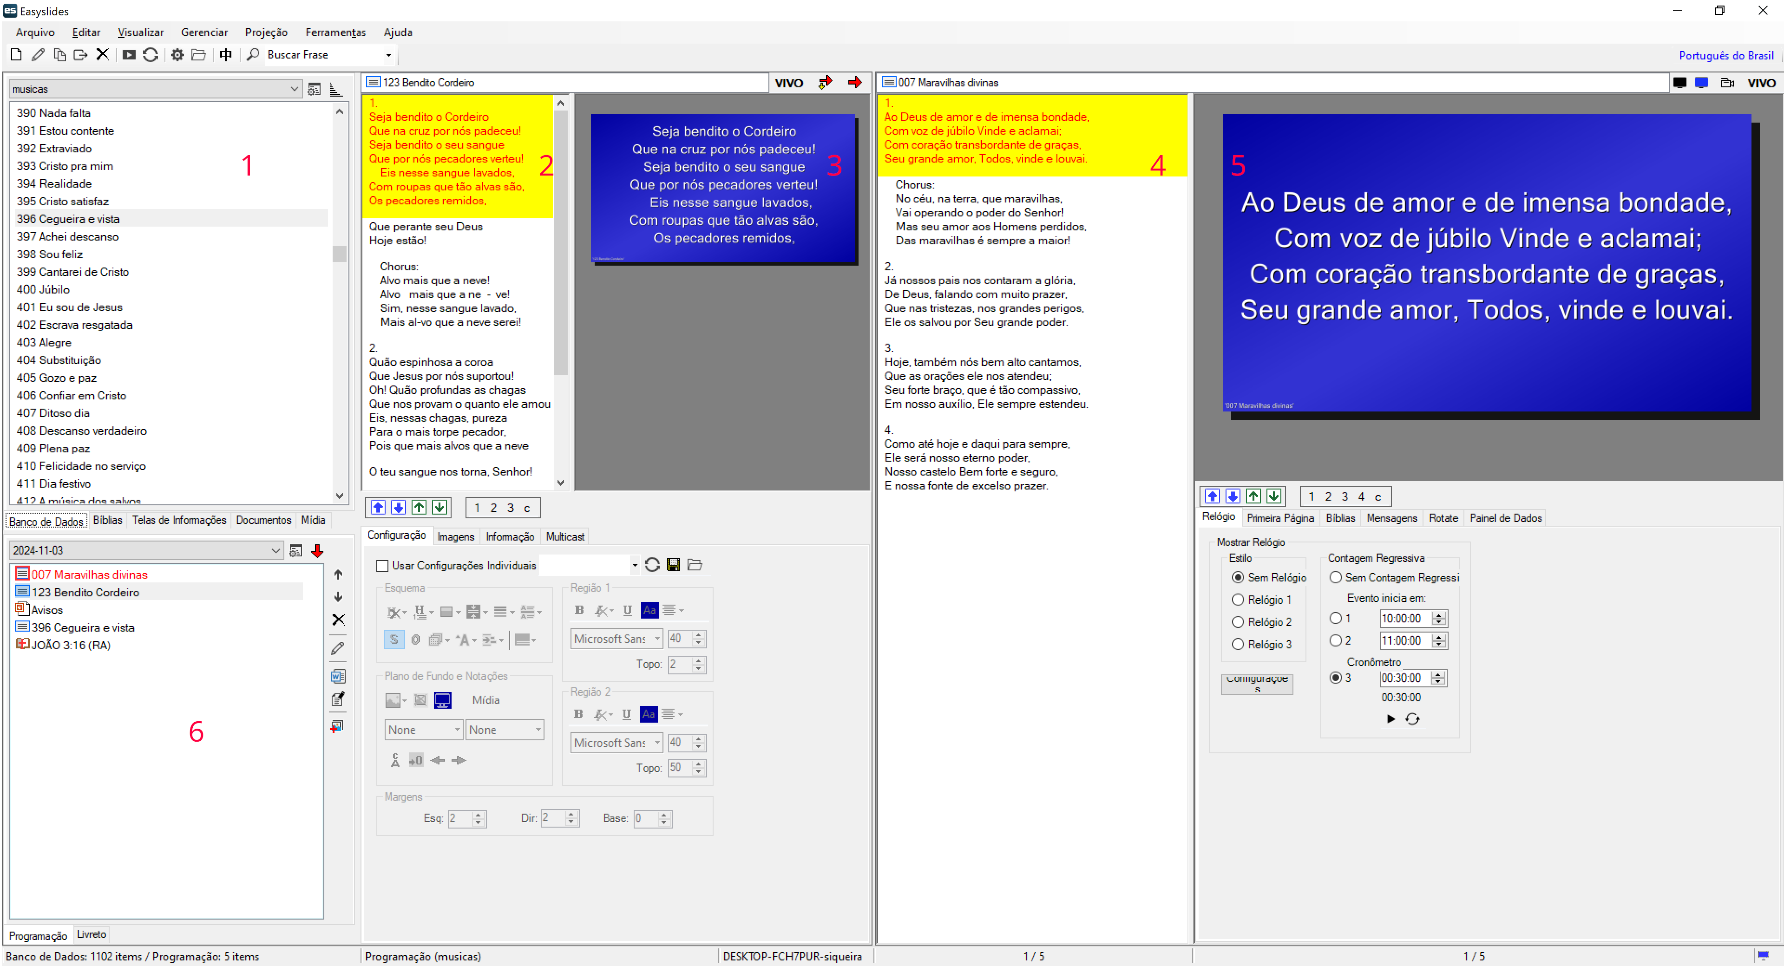
- Exibe as músicas e as Bíblias do banco de dados.
- Exibe a música ou versículo selecionado do banco de dados (painel 1) ou da programação atual (painel 6).
- Tela de prévia de apresentação, mostra qual parte da música ou versículo selecionado vai aparecer na projeção.
- A música ou versículo que está aparecendo na projeção.
- Tela de apresentação, mostra qual parte da música ou versículo que está aparecendo na projeção.
- Programação atual.

Principais opções:
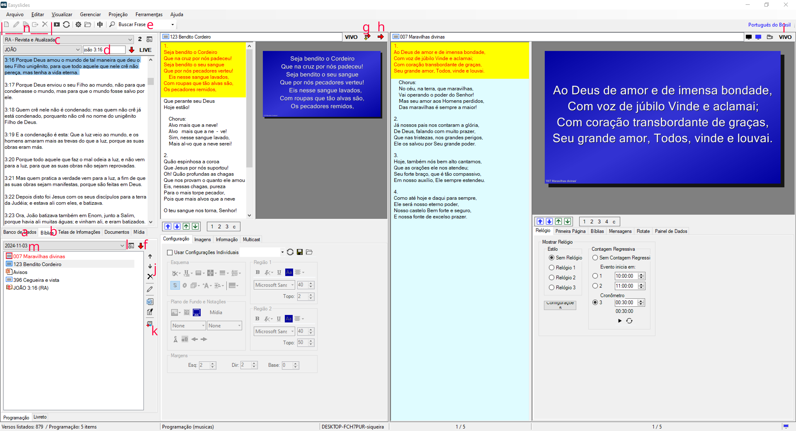
- Seleciona os bancos de dados de músicas.
- Seleciona as Bíblias.
- Seleciona a versão da Bíblia ou o banco de músicas a ser utilizado. (No momento temos somente um banco de músicas, mas poderíamos criar um banco de músicas só pro cantor cristão, outro só para corinhos, etc).
- Procura um versículo da Bíblia
- Procura uma música do banco de dados. (Pode procurar por título, por verso, por palavra, pelo que quiser...).
- Envia a música selecionada do banco de dados para a programação atual.
- Envia a música selecionada (do banco ou da programação) para a tela de apresentação e envia a próxima música da programação para a tela de prévia.
- Envia a música selecionada (do banco ou da programação) para a tela de apresentação, mas não altera a tela de prévia.
- Inicia/interrompe a apresentação.
- Opções de mudar a ordem das músicas na programação ou excluir uma música da programação.
- É possível adicionar um arquivo externo para a programação, como um powerpoint ou um vídeo. Pode ser clicando nesse ícone ou arrastando o arquivo da pasta para aqui dentro do painel de programação.
- Cria novas programações e edita as existentes.
- Seleciona uma programação.
- Botões que alteram o banco de músicas: Cria uma nova música, edita a música selecionada, copia/move a música para outro banco, ou exclui a músicado banco.
Para mudar a estrofe da música na apresentação, você pode apertar as teclas para baixo [↓] e para cima [↑]. Você também pode clicar diretamente na estrofe da música para mudar na apresentação.
Para mudar a apresentação para a próxima música ou música anterior da programação, você pode apertar as teclas para direita [→] e para esquerda [←].

